Инструкция по обновлению службы доставки ЭКГ в ТИС

- Остановка программы EasyECG

Необходимо войти в консоль управления службами Windows, и найти службу с названием «Служба запуска EasyECG»

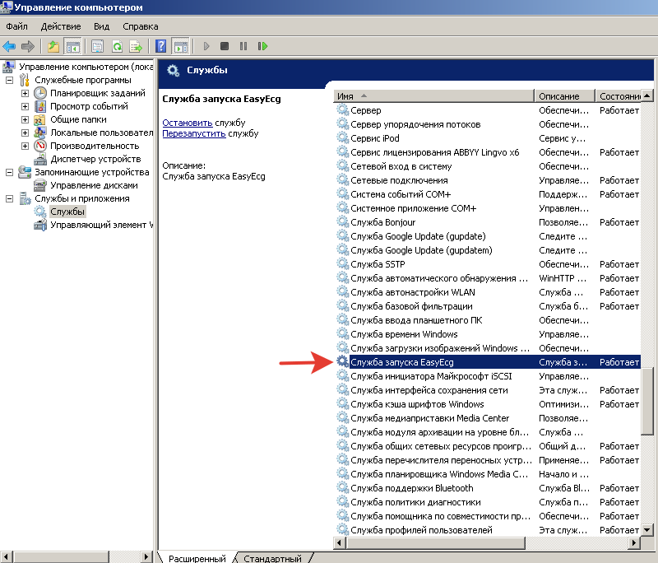
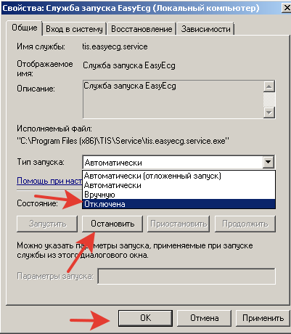
Открыть ее свойства, и перевести ее в состояние «Отключена», нажать кнопку «Остановить», после этого «Ок».

- Установка новой версии tis.service
Запустить файл tis.service.setup.exe
Подтвердить выбор языка
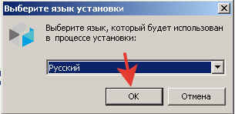
Начать установку
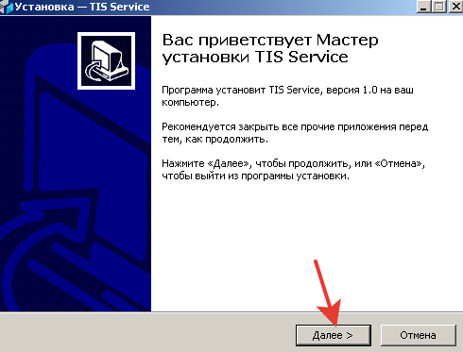
Подтвердить путь установки
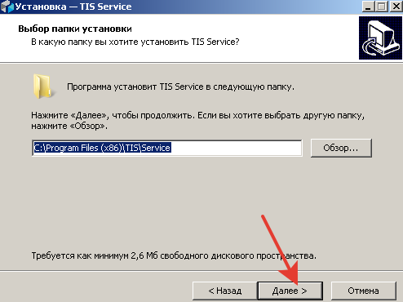
Подтвердить путь установки для ярлыков
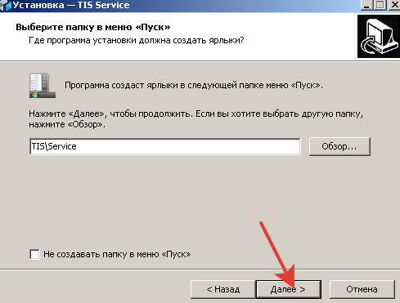
Продолжить установку
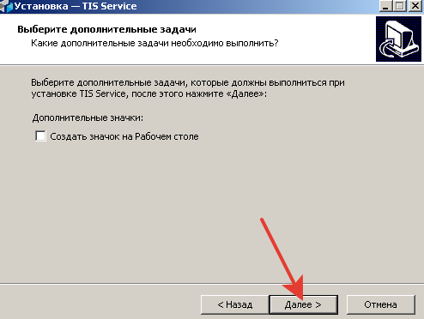
Подтвердить выбор
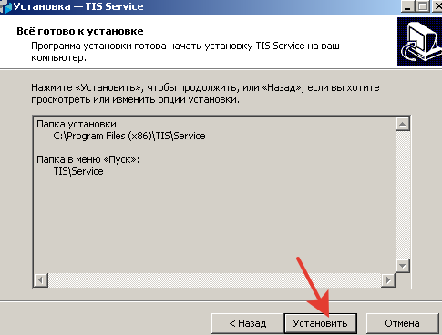
Завершить установку
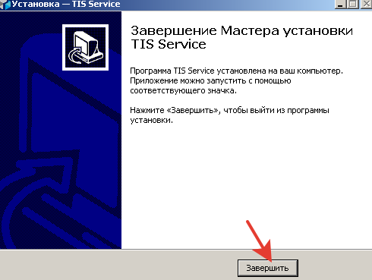

- Запуск и первоначальная настройка.
В меню «Пуск\все программы» найти папку TIS
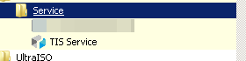
И запустить TIS Service
Двойным кликом по появившемся в системной панели иконке открыть меню настроек
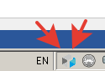
На первой вкладке выбрать тип прибора ATES медика EasyECG и ввести адрес сервера http://10.11.128.112:8084
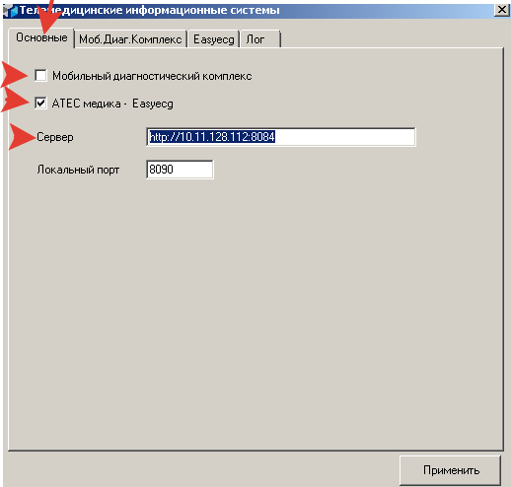

На третьей вкладке ввести серийный номер прибора подключенного к данному компьютеру (только цифры, номер присутствует на тыльной стороне прибора и начинается с аббревиатуры SN)
Так же на этой вкладке необходимо, в случае если установлена 32-х разрядная операционная система, исправить путь к программе, вставив туда соответствующее значение –
C:\Program Files\ATES Medica\Easy ECG Rest\Bin\ht_ecgv.exe
(в случае если установлена 64-х разрядная операционная система исправление вносить не требуется).
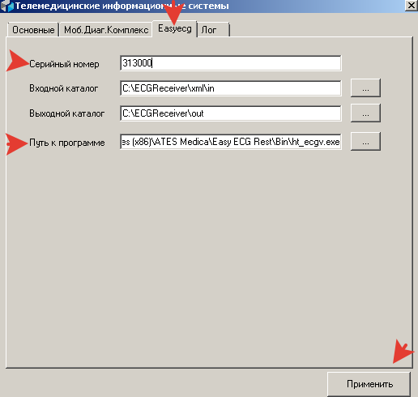

По завершении описанных настроек необходимо нажать кнопку «применить» и закрыть окно настроек.

